Mostní list mostu pozemní komunikace
Ev.č. mostu: 3195-4
Název mostu: Javornice
Místní název: v obci Javornice
Předmět přemostění: Vodoteč (stálý průtok) / Javornický potok
Převáděná komunikace: 3. třída / 3195
Název převáděné komunikace:
Staničení liniové: 7.217 km Staničení na úseku: 3.291 km
Rok postavení: ....
Rok poslední rekonstrukce: ....
Kraj: Královéhradecký kraj
Okres: Rychnov nad Kněžnou
Katastrální území: Javornice
Správce mostu: SÚS Rychnov nad Kněžnou
Zatížitelnost v době uvedení do provozu, způsob a rok stanovení
Způsob stanovení: Zjednodušený postup Rok: 1988
Vn = 30.0 t Vr = 116.0 t Ve = 525.0 t Vaj (Va) = ... t
Zatížitelnost současná, způsob a rok stanovení
Způsob stanovení: Zjednodušený postup Rok: 2015-05-12
Vn = 12.0 t Vr = 46.0 t Ve = 280.0 t Vaj (Va) = ... t
Dl. přemostění: 2.10 m Dl. nosné konst. : ... m Šikmost : Kolmý / 90 °
Volná šířka : 6.00 m Celková šířka mostu : .... m Plocha mostu : 12.60 m2
Nosná konstrukce
celk.počet polí: 1
Podrobný popis nosné konstrukce: Segmentová klenba z lomového kamene
Popis skupin polí
Počet polí: | Světlost šikmá  m | Kolmá  m | Konstr.výška  m | Rozpětí  m | Druh stat.působení
1 | 2,1 | 2,1 | 0,4 | .... | Klenba

Stavební výška : 0.80 m Úložná výška : .... m
Způsob uložení NK
Pozice: Způsob uložení: Typ: Výrobce: Označení:
Mostní závěry
Pozice: Typ: Výrobce: Označení:
Izolace desky mostovky
Typ: Výrobce: Materiál:
Spodní stavba
Podrobný popis spodní stavby:
Opěry
Počet : 2 Délka: _ m Tloušťka: _ m Výška: _ m Materiál: Kámen Základy: Masivní opěra
Přechodová oblast:
Mezilehlé podpěry
Počet : . Délka: _ m Tloušťka: _ m Výška: _ m Materiál: Nezadaný Základy:
Vozovka/chodníky:
Povrch komunikace: Živice Šířka mezi obrubami: 6.00 m Plocha vozovky: 12.60 m2
Konstrukce vozovky:
Povrch chodníku: Šířka chodníku: L: .... P: .... m Plocha chodníku: .... m2
Konstrukce chodníku:
Odvodnění mostu:
Druh: Typ odvodňovačů: Výrobce: Svody (dn/mat).:
Záchytná zařízení: Kamenné poprsní zídky, v=6m, š=5m.
Zábradlí (typ/délka):
Zábradelní svodidla (typ/délka):
Svodidla (typ/délka):
Jiné vybavení:
Ostatní údaje
Výška mostu nad terénem: 1.80 m Výška NK nad hladinou vody: .... m
Q100: .... m3/sec. Hladina Q100: ... Normální hl. vody: 0.20 m
Souřadnice mostu
WGS-84 N: 50.1581764221 E: 16.3621921539
Cizí zařízení
Typ: Správce: Popis:
Na výtoku v levém břehu bet. roura Ý200
Správní údaje
Archivace projektu: Neznámá
Klasifikační stupeň stavu mostu
nosná konst.: VI - Velmi špatný spodní stavba: V - Špatný použitelnost: III - Použitelné s výhradou
Rok provedení poslední HPM (MPM): 2015-05-12
Reprodukční pořizovací hodnota (RPH):
Cena: 30 328,99 Kč ke dni: 12.10.2010
Technické zhodnocení:
Vyřazovací hodnota: -6 Kč ke dni 12.12.2013 Poznámka: Pravidelné odpočty
Vyřazovací hodnota: 0 Kč ke dni 12.12.2014 Poznámka: Pravidelné odpočty
Nová RPH:
Cena: 24 199,16 Kč ke dni 12.12.2014 Poznámka: Pravidelné odpočty
Datum tisku ML: 23.06.2016 Vypracoval: tisk z MostařNet - Blažek Roman

Hlavní prohlídka 12.05.2015 3195-4
Datum prohlídky: 12.05.2015
Provedl: Ing. Pavel Dubrovský č.oprávnění k provádění hlavních a mimořádných prohlídek:
Přítomni:
Směr popisu: ze Slatiny nad Zdobnicí do Javornice (zleva doprava)
Způsob zpřístupnění mostu: spodní stavba i nosná konstrukce dobře přístupné
Počasí při provádění prohlídky: polojasno
Teplota vzduchu: 17.0 °C nosné konstrukce: _ °C

A. IDENTIFIKAČNÍ ÚDAJE:
Název objektu: Javornice v obci Javornice
Okres: Rychnov nad Kněžnou
Rok postavení:
Liniové staničení [km]: 7.217 Číslo úseku: 1414A055 -1414A029 Úsekové staničení [km]: 3.291

B. DIAGNOSTICKÉ ZJIŠTĚNÍ
Základy mostních podpěr a křídel, zemní těleso -
Založení pravděpodobně masivní plošné.
Mostní podpěry, křídla, čelní zdi - Mostní podpěry
Opěry, křídla a čelní zdi z kamenného zdiva.
Mostní podpěry, křídla, čelní zdi - Křídla
Křídla šikmá.
Na konci mostu vpravo navazuje opěra na nábřežní zídku z betonových kvádrů.
Izolační systém
Hydroizolační systém není znám - pravděpodobně pouze jílová mazanina.
Nosná konstrukce
1 mostní pole
Nosnou konstrukci tvoří kamenná klenba z hrubě opracovaných kamenů tloušťky 0,40m a vzepětí 0,60m.
Vozovka, chodníky, římsy, kolejový svršek - Vozovka
Vozovka se živičným krytem.
Komunikace je na mostě vedená ve směru staničení v klesání.
Vozovka, chodníky, římsy, kolejový svršek - Římsy
Železobetonové monolitické římsy bez okapního nosu, nově vybetonované v roce 2013.
Svodidla, zábradelní svodidla, zábradlí, dopravní značení a označení mostu - Zábradlí
Oboustranné ocelové zábradlí z profilů se svislou výplní, nově osazené v roce 2013.
Zábradelní sloupky jsou k římsám kotvené ocelovými závitovými tyčemi a chemickými kotvami.
Svodidla, zábradelní svodidla, zábradlí, dopravní značení a označení mostu - Dopravní značení
Na začátku a na konci mostu jsou dopravní značky B13 (18t) a E5 (48t).
Cizí zařízení na mostě -
Vpravo vzdušné vedení.
Území pod mostem a přístupové cesty
Pod mostem je koryto přemosťovaného Javornického potoka s dnem zpevněným kamennou zádlažbou.

C. ZÁVADY:
Nezadaný
- profil mostního otvoru je z hydrologického hlediska nedostatečný
Základy mostních podpěr a křídel, zemní těleso -
- vizuálně nelze zjistit
Mostní podpěry, křídla, čelní zdi
Obecně
- spodní stavba po opravě zaspárování
Mostní podpěry, křídla, čelní zdi - Mostní podpěry
Opěra na začátku mostu
- popraskané zaspárování zdiva
- mírná deformace zdiva
Mostní podpěry, křídla, čelní zdi - Mostní podpěry
Opěra na konci mostu
- lokální deformace zdiva čelní plochy v levé třetině (2 kameny vysunuté o cca 100mm); po opravě zaspárování došlo k dalšímu popraskání zdiva
- mírně podemleté zdivo v těsné blízkosti levé hrany
- popraskané zaspárování zdiva s mírně vytlačenými kameny u pravé hrany
Mostní podpěry, křídla, čelní zdi - Křídla
- popraskané zaspárování levého křídla na začátku mostu s vypadnutými spodními kvádry
Mostní podpěry, křídla, čelní zdi - Čelní zdi
- trhlina mezi klenbou a levou čelní zídkou
Mostní podpěry, křídla, čelní zdi - Porovnání s předchozí prohlídkou
Porovnání stávajícího stavu se stavem z HMP 2013
- bez výraznějších změn
Nosná konstrukce
- masivní hloubkové vypadávání zaspárování klenby
- zřejmé rozevírání zdiva klenby ve vzdálenostech cca 1,0m od obou hran (spáry bez pojiva rozevřené až na cca 50mm)
- rozevírající se spáry mezi kvádry pravého prstence klenby na boční ploše
- proteklý podhled klenby vpravo
Nosná konstrukce - Porovnání s předchozí prohlídkou
Porovnání stávajícího stavu se stavem z HMP 2013
- bez výraznějších změn
Vozovka, chodníky, římsy, kolejový svršek - Vozovka
- nečistoty s uchycenou vegetací na levé krajnici
- popraskaný kryt pravé krajnice
Odvodňovací zařízení
Svodidla, zábradelní svodidla, zábradlí, dopravní značení a označení mostu
Cizí zařízení na mostě
Území pod mostem a přístupové cesty
- nánosy naplavenin v půdorysu mostu

D. HODNOCENÍ PÉČE O MOST, VÝKONU BĚŽNÝCH A KONTROLNÍCH PROHLÍDEK, KVALITY ÚDRŽBOVÝCH PRACÍ A PROVÁDĚNÝCH OPRAV, ZÁVADY MOSTNÍ EVIDENCE:
Běžné prohlídky a běžná údržba prováděné dle možností správce.
V roce 2013 provedená oprava mostu (částečné zaspárování zdiva spodní stavby, nové římsy a zábradlí)

E. OPATŘENÍ NA ZKVALITNĚNÍ SPRÁVY OBJEKTU, NÁVRH NA ODSTRANĚNÍ ZJIŠTĚNÝCH ZÁVAD:
Opravit zdivo opěry na konci mostu.
Termín splnění: do další hlavní prohlídky
Provést hloubkové zaspárování zdiva klenby.
Termín splnění: do další hlavní prohlídky
Připravit a provést rekonstrukci nebo přestavbu mostu.
Termín splnění: výhledově

F. ZÁZNAM O PROJEDNÁNÍ OPATŘENÍ V ÚDRŽBOVÉ ORGANIZACI, STANOVENÍ ZPŮSOBŮ A TERMÍNU ODSTRANĚNÍ ZÁVAD, PŘÍPADNÉ NAŘÍZENÍ ZATĚŽOVACÍ ZKOUŠKY:
Výsledky prohlídky a navrhovaná opatření byly projednány se zástupcem SS Khk p.Blažkem.

G. ROZHODNUTÍ O ZMĚNĚ ZATÍŽITELNOSTI A STAVEBNÍHO STAVU MOSTU:
Stavebně-technické stavy:
Spodní stavba: V - Špatný
Nosná konstrukce: VI - Velmi špatný
Mostní vybavení: I - Bezvadný
Koeficient stavebního stavu 0.4
Použitelnost III - Použitelné s výhradou
Zatížitelnost mostu [t]: Vn: 12.0 Vr: 46.0 Ve: 280.0
Rok příští hlavní prohlídky: 2017
Poznámka:
Hodnoty zatížitelnosti byly převzaty z mostního pasportu (stanoveny zjednodušeným postupem Pragoprojekt 1988) a redukovány koeficientem stavebního stavu alfa=0,4.

Fotodokumentace
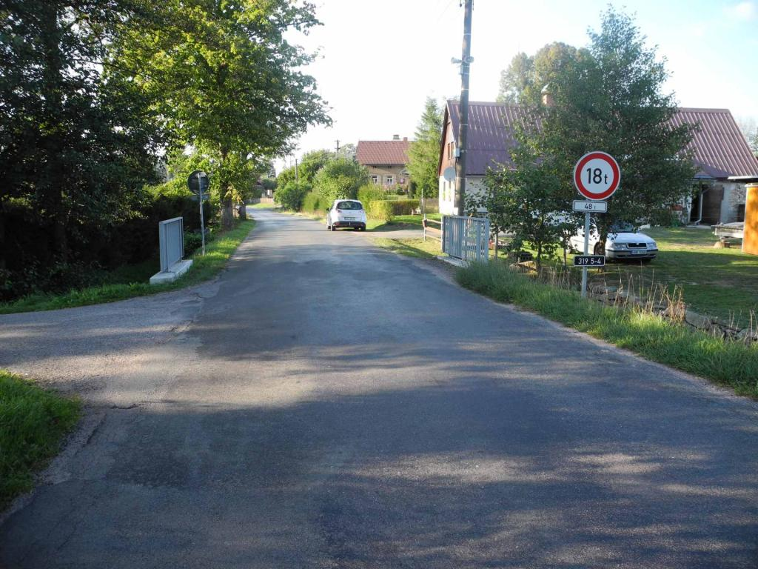  Pohled ve směru staničení | 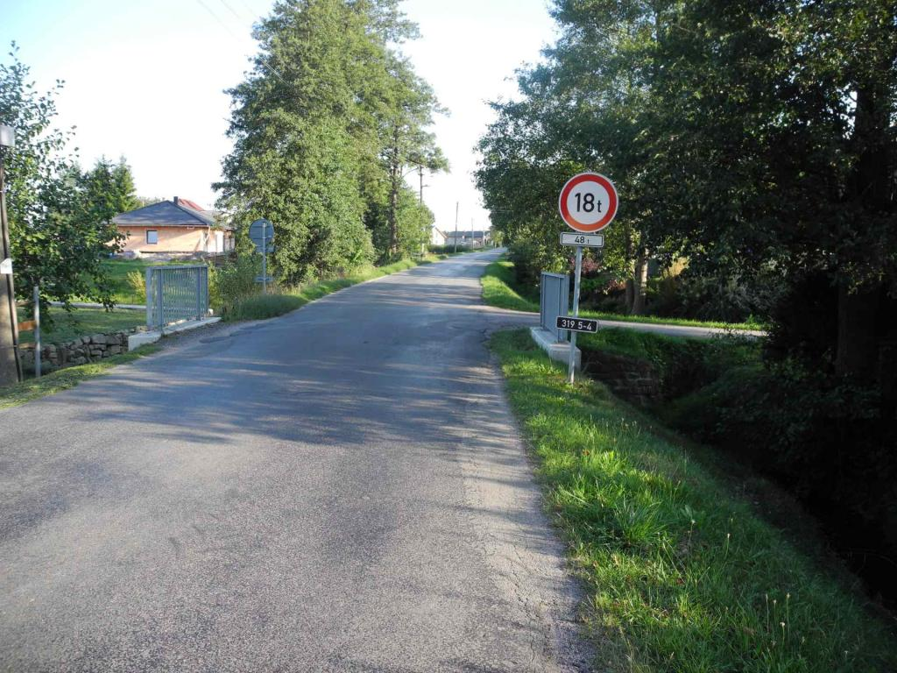  Pohled proti směru staničení
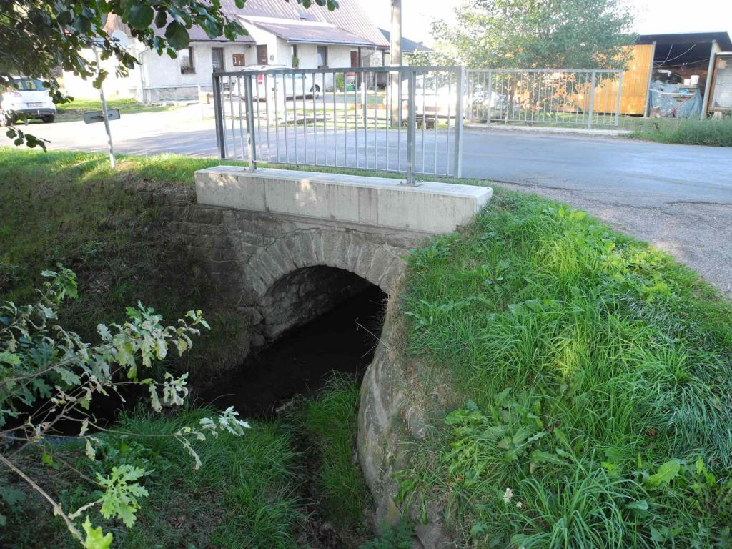  Levý bok | 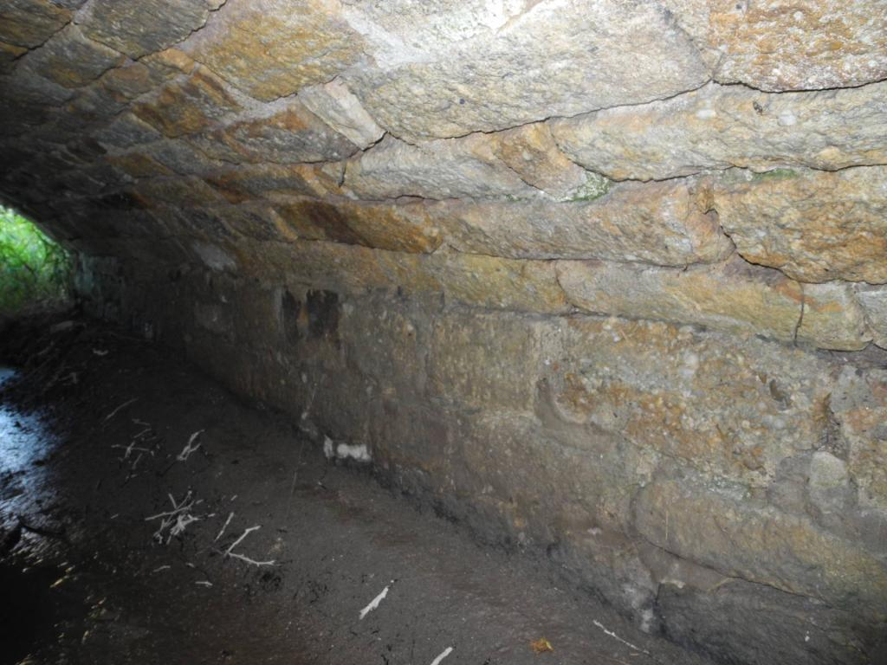  Opěra na začátku mostu
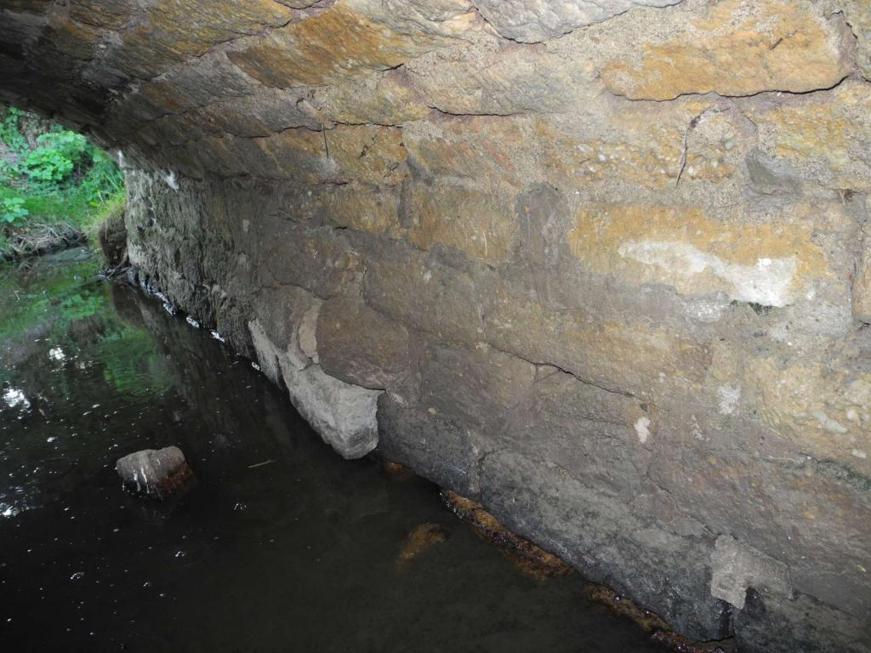  Opěra na konci mostu uprostřed šířky | 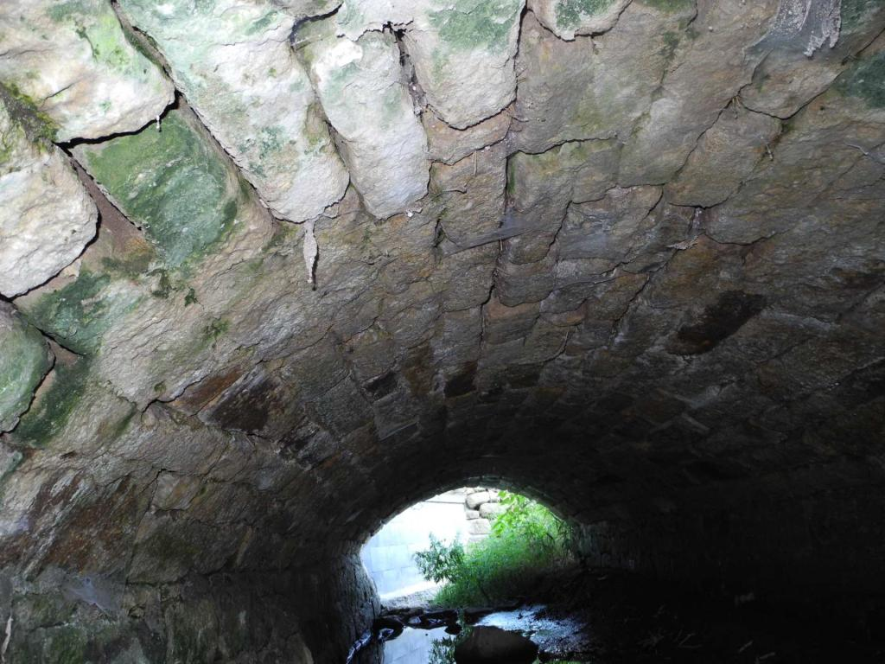  Podhled klenby zleva

Fotodokumentace
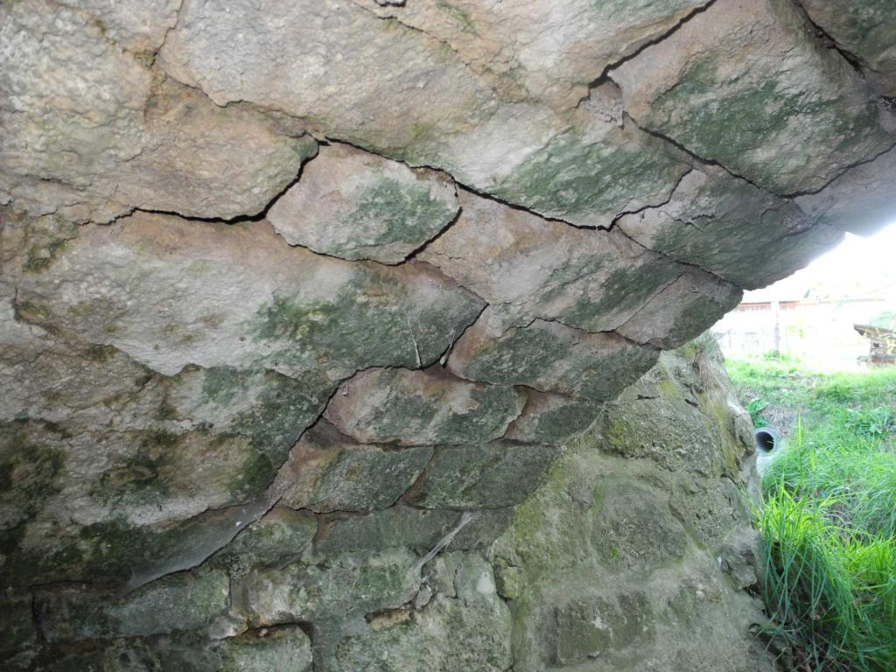  Rozvolněné zdivo klenby u levé hrany | 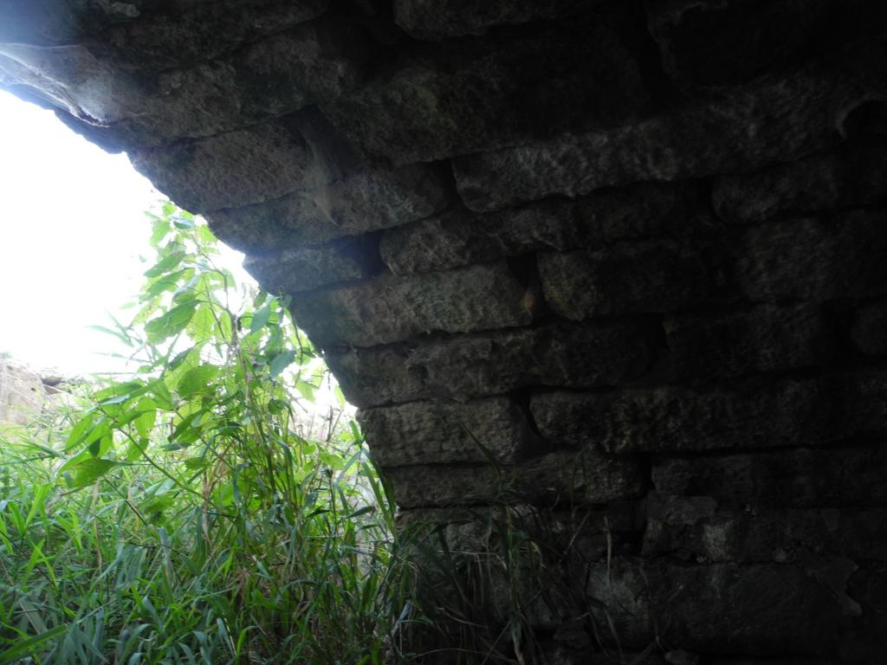  Podhled klenby u pravé hrany
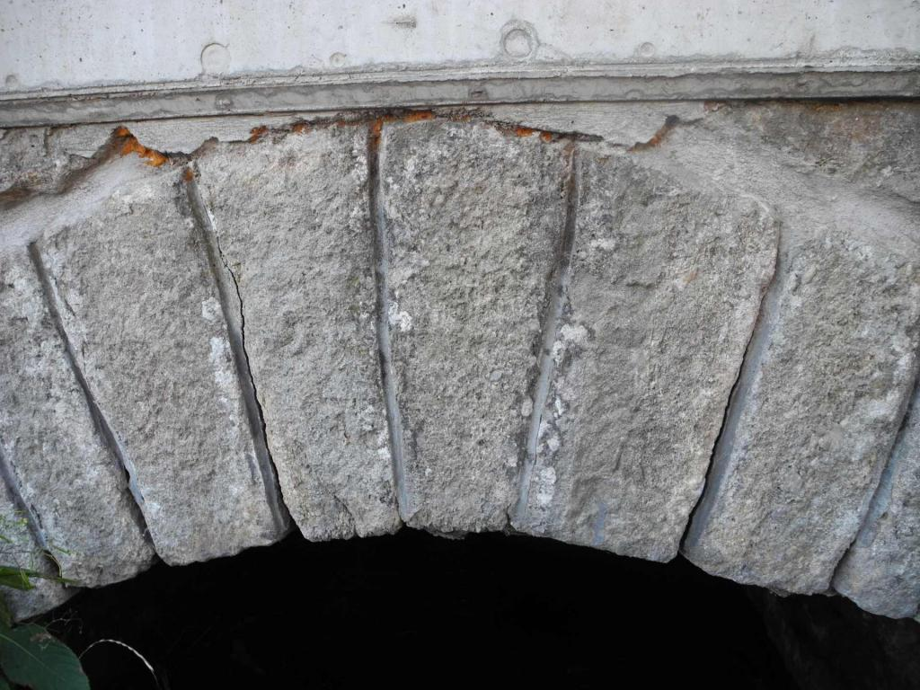  Rozevírající se spáry pravého prstence klenby | 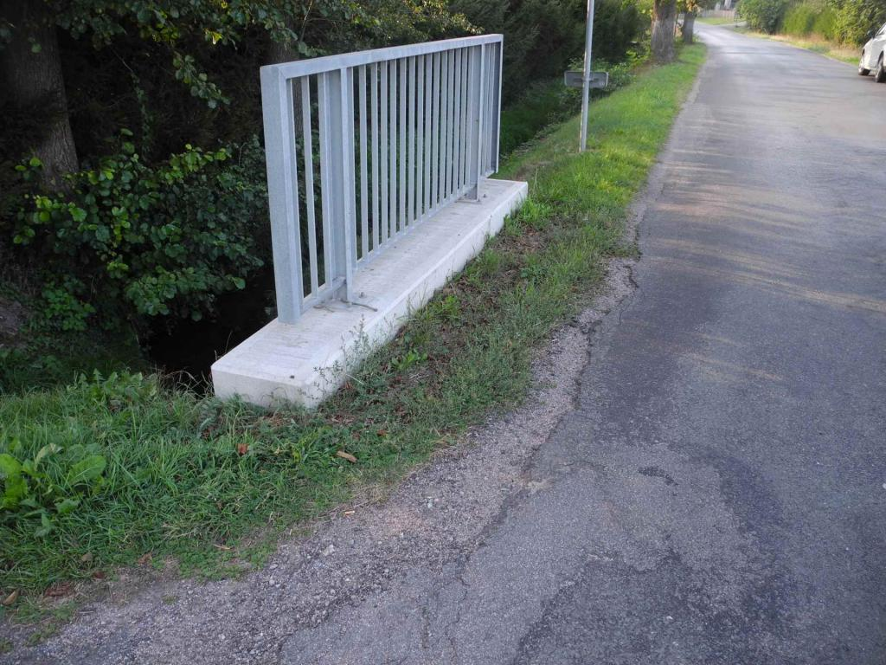  Krajnice a zábradlí vlevo

